На неразграниченном земельном участке месторасположение: Архангельская область, Приморский округ, поселок Соловецкий, ориентировочно восточнее земельного участка с кадастровым номером 29:17:010101:82 и юго-западнее д. 3а, строение 4 по
ул. Ковалева, имеется сооружение (№4) некапитального характера, размер постройки 3 м. на 3,7м.

Фото 4.

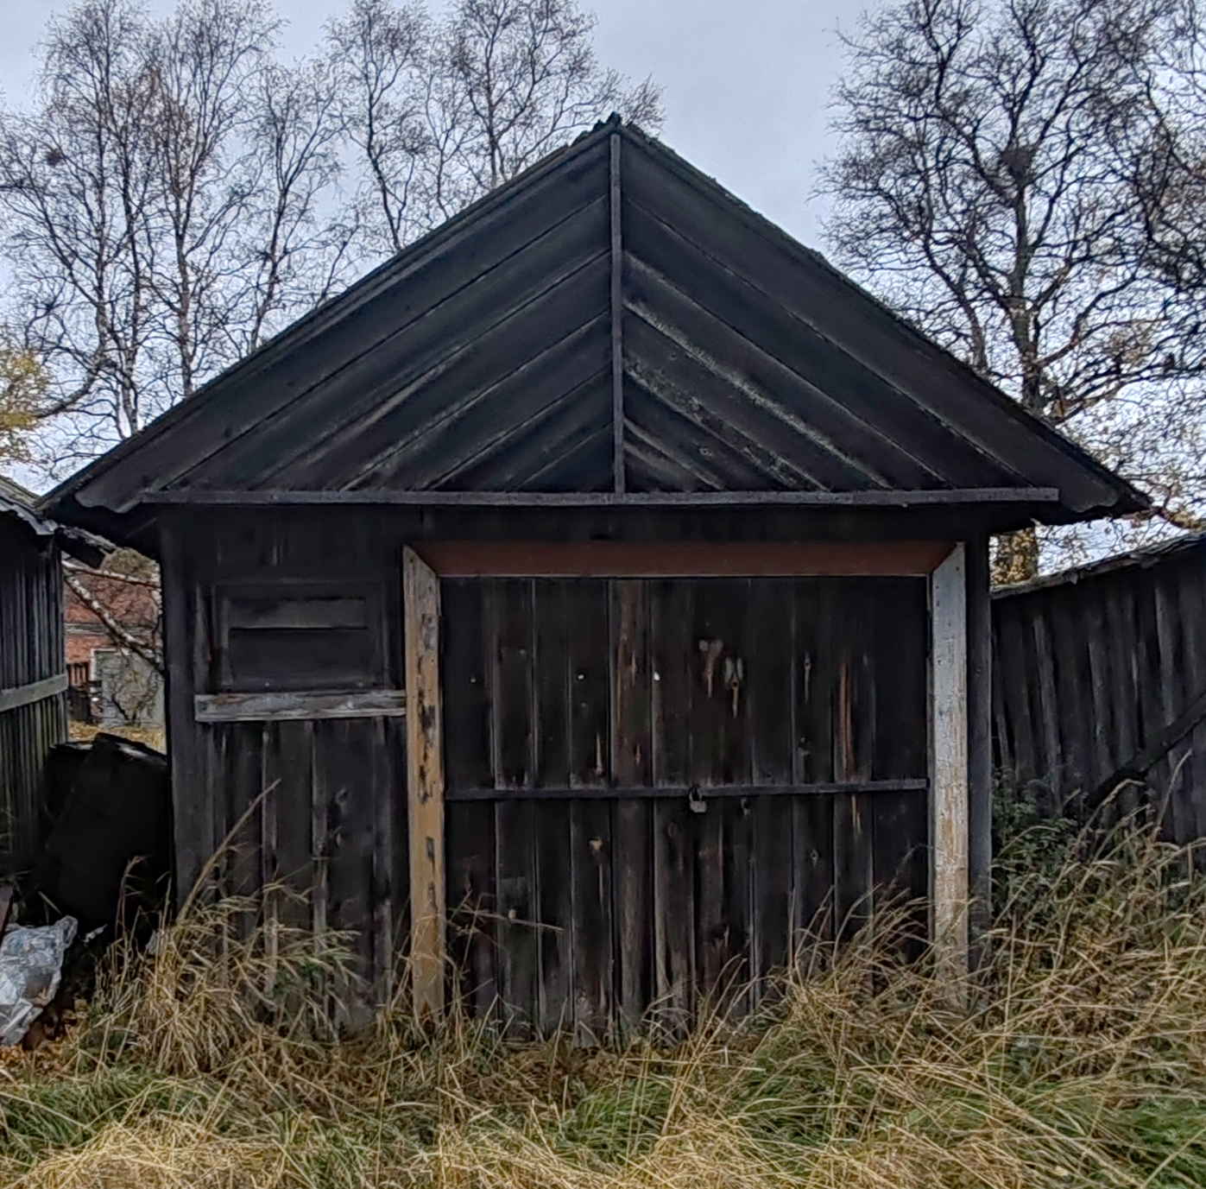

Самовольно занятый земельный участок
Наименование  точек | Расстояние между  точками, м
1-2 | 3
2-3 | 3,7
3-4 | 3
4-1 | 3,7
Площадь, кв.м | 11.1

